[18对图片重复！海南省妇女儿童医学中心向伟等团队合作的文章出现大量图片重复](https://mp.weixin.qq.com/s?__biz=Mzk0ODg4MTYxMw==&mid=2247504597&idx=2&sn=4474f50fe674d7627a631264bdb9789f&chksm=c28c4aa52ad55b3a315aeb6cd256839015c52f12813cfc7a6a22b31569a949fc513772b7cdf3&scene=126&sessionid=1742143016)

[诚信学者](javascript:void(0);)2025-03-15 13:58:26上海

诚信科研通过天眼系统预警，发现2017 年 1 月 7 日海南省妇女儿童医学中心向伟及海南省人民医院廖旺等团队合作在JOURNAL OF CELLULAR AND MOLECULAR MEDICINE 发表题为“Effects of 1,25(OH)2 D3 and vitamin D receptor on peripheral CD4+ /CD8+ double-positive T lymphocytes in a mouse model of systemic lupus erythematosus”的研究论文，文章内存在18对图片重复。

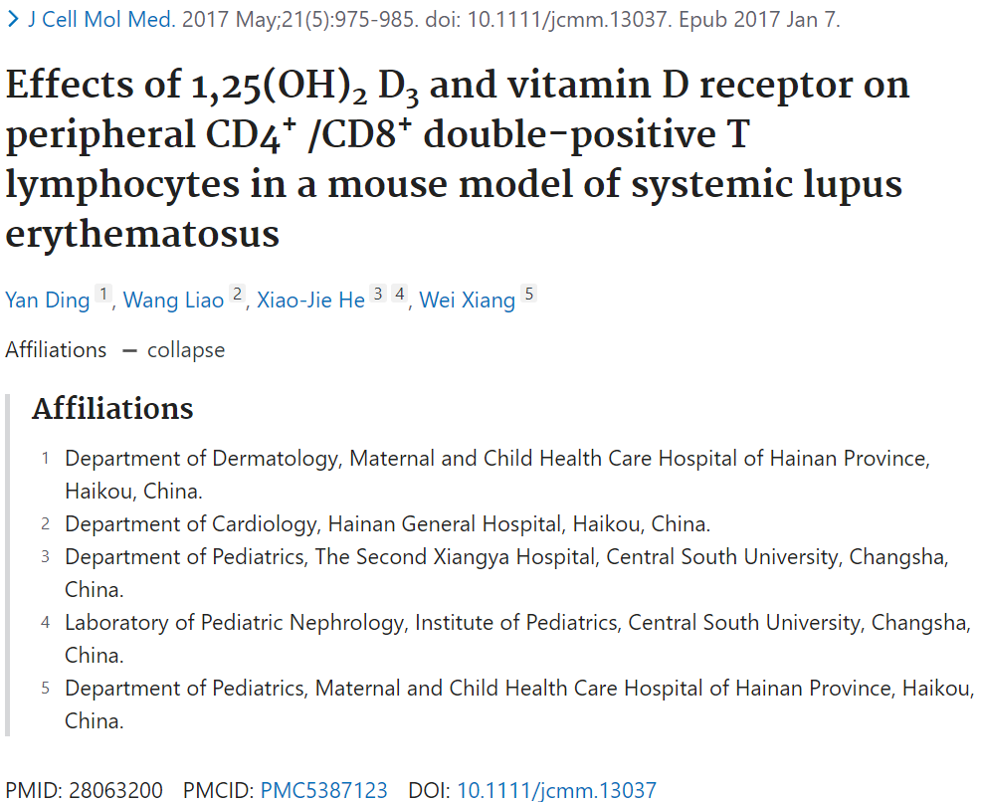

诚信科研编辑部首先获取这篇文章的图片（由于是快速筛查，没有检测蛋白印迹；截图都是从左到右，从上到下的顺序进行；如果有Merge类的图片，只获取Merge后的图片；如果有放大类的图片，只获取放大/放大前的图片）。

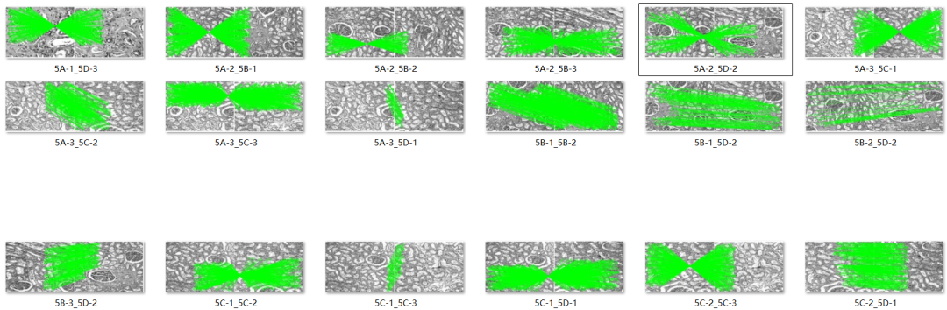

对所有图片进行检测，iFigures发现文章18对图片重复：5A-1及5D-3来自同一张切片；5A-2，5B-1，5B-2，5B-3及5D-2来自同一张切片；5A-3，5C-1，5C-2，5C-3，5D-1来自同一张切片。由于重复数量太多，诚信科研只标出5A-1及5D-3的重复区域（有旋转重复）。感兴趣的读者，可根据检测结果，自行标记。

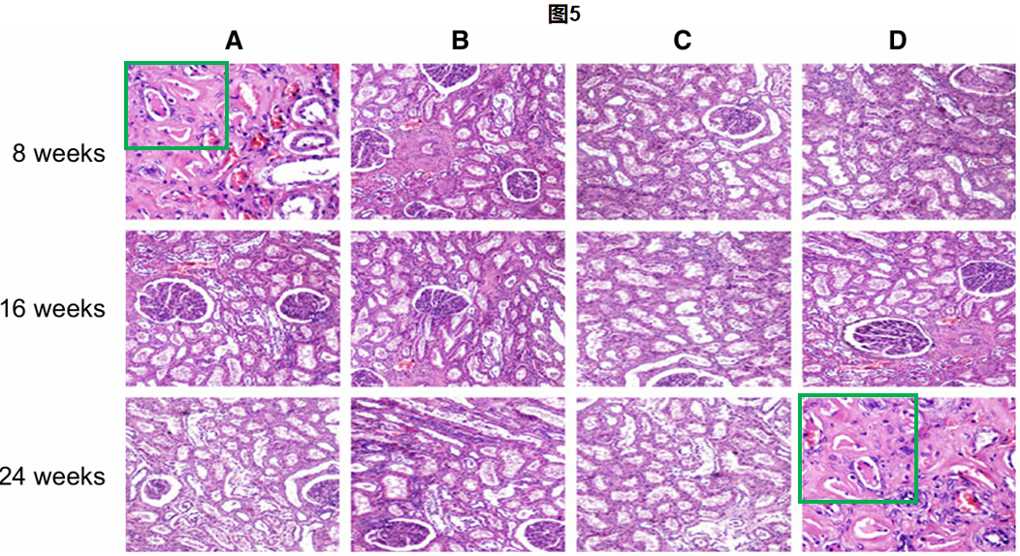

最后诚信科研编辑部建议作者核查原始数据（背后更多的原始数据，尤其是重复实验组），与杂志社联系更正文章重复的图片/撤回文章。